Сьогодні учні 1 – 5 класів їздили на море.
Подорож розпочалася дуже цікаво. Проїжджаючи через заповідник «Аджигол»,нам зустрілася зграя пеліканів, діти з цікавістю розглядали птахів з вікна автобуса.
Море зустріло нас привітно. Малеча були у захваті від зустрічі з морем , адже це було вперше в цьому році.

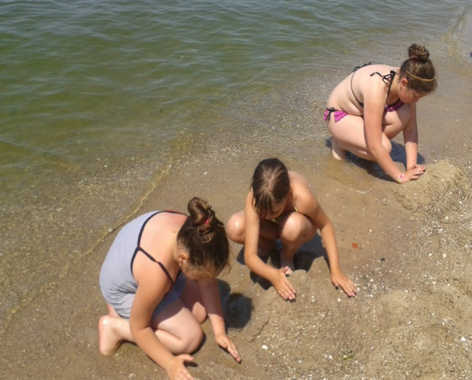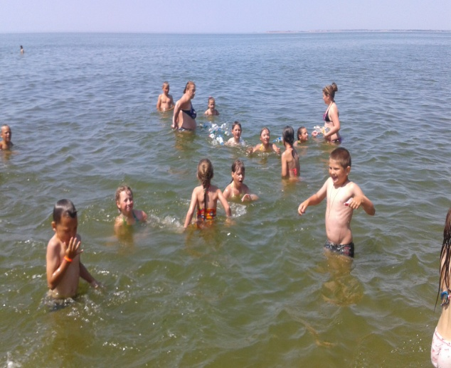
Перед купанням всі дружно вишикувались. На воді були організовані цікаві ігри.
Також був проведений конкурс «Замок на піску». Не дивлячись на втому , всі були задоволені та щасливі.

